令和２年度採用宗谷管内町村職員採用資格試験【上級】
札幌試験会場のご案内

令和２年度採用宗谷管内町村職員採用資格試験【上級】の試験日、札幌試験会場は以下のとおりです。

試験日：令和元年７月２８日(日)
申込受付期間：平成31年４月２６日(金)～令和元年６月２８日(金)
試験会場：TKP札幌ビジネスセンター赤レンガ前
毎日札幌会館５階「チューリップ」
北海道札幌市中央区北４条西６丁目１
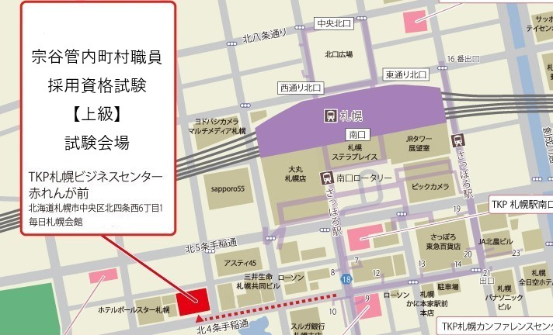

※ 試験当日の開場時間は８時３０分、終了予定時間は１３時です。

お問い合わせ先：宗谷町村会
電話：0162-33-2570

